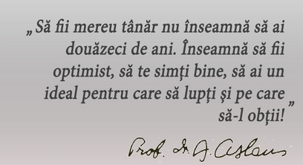
SCURT ISTORIC
Caminul pentru Persoane Varstnice Bratca, este un centru rezidential modern dedicat ingrijirii persoanelor in varsta. Este situat intr-o zona linistita in com. Bratca jud. Bihor cu intrare de pe drumul national E 60 din comuna Borod si la 0,5 km de gara. Accesul facil la camin cat si pozitionarea acestuia reprezinta un excelent punct de plecare catre diversele obiective turistice ale zonei.

Servicii oferite

Găzduire pe perioada nedeterminată; asigurarea cazării, cazarmamentului, a condiţiilor igienico-sanitare corespunzătoare; Caminul detine 40 de locuri in camere cu 2, 3si 4 paturi, dotate cu tot confortul necesar pentru ca seniorii sa se simta ca intr-o permanenta vacanta.
- Detine sala de mese si activitati dotata cu televizor .Alimentatia este adaptata calitativ si cantitativ
- Hrană;
- Asistenţă medicală şi îngrijire - înregistrarea în evidenţa medicală, vitaminizări, imunizări, menţinerea stării de sănătate;
- Consiliere psihologică;
- Asistentă socială;
- Socializare şi petrecere a timpului liber - implicarea comunităţii în activităţile iniţiate de beneficiari, aprofundarea relaţiilor cu ceilalţi beneficiari;
- 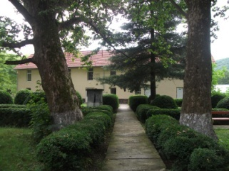
- Asistentă spirituală si religioasă.

Obiective
- Creşterea calităţii şi diversificarea serviciilor sociale oferite beneficiarilor;
- Menţinerea relaţiilor cu familia;
- Promovarea unei imagini pozitive a beneficiarilor în comunitate;
- Creşterea autonomiei personale.
Căminul pentru Persoane Vârstnice Bratca este organizat şi funcţionează ca unitate de asistenţă socială în regim rezidenţial pentru persoane vârstnice, prin servicii si prestaţii sociale constând în oferirea de găzduire si hrană, îngrijire personală si medicală, activităţi de petrecere a timpului liber, asistenţă socială si consiliere psihologică şi este în subordinea Consiliului Local Bratca.
Contribuţia lunară în Căminul pentru Persoane Vârstnice în anul 2016 este de 60% dar nu mai mult de 700 lei
Dacă cuantumul pensiei nu acoperă costul lunar de întreţinere, diferenţa se acoperă de către aparţinătorii legali (soț/soţie, copii sau alte persoane, conform hotărârilor judecătoreşti) .

Contact

Caminul pt. Persoane Varstnice
Localitatea Bratca
Judetul Bihor
E-mail: spitalbratca@yahoo.ro
Nr. tel fix: 0259/473205 ;0259/473375

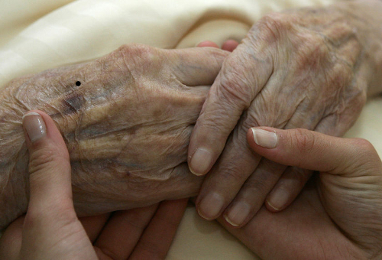
Acte necesare pentru institutionalizare

1. Cerere din partea solicitantului sau a reprezentantului legal;
2. Fişa de evaluare socio-medicală şi ancheta socială efectuate de Serviciul Public de Asistenţă Socială a localităţii de domiciliu;
3. Declaraţie notarială/pe proprie răspundere din care să reiasă că solicitantul nu are copii sau întreţinători legal. Dacă aceştia există, trebuie să prezinte declaraţie notarială /pe proprie răspundere că nu se pot îngriji de persoane vârstnică şi motivele;
4. Copie act de identitate;
5. Copie certificat de naştere;
6. Copie certificat căsătorie;
7. Copie hotărâre divorţ sau certificat de deces,după caz;
8. Copie certificate de naştere-copii;
9. Talon pensie recent, dacă este pensionar;
10. Copie certificat de încadrare într-un grad de handicap-unde este cazul;
11. Analize medicale: RBW, radiografie plămâni, ex. coproparazitologic;
12. Adeverinţă medicală de la medicul psihiatru;
13. Adeverinţă medicală de la medicul de familie cu diagnosticele şi tratamentul urmat şi care să ateste că nu suferă de TBC, hepatită, lues-boli infecto-contagioase;
14. Documente medicale (bilete de ieşire din spital, scrisori medicale, analize medicale) doveditoare ale stării de sănătate.

